Затверджено Затверджено
Заступник директора Департаменту у Виконавчий директор
справах сім'ї, молоді та спорту Федерації футболу міста
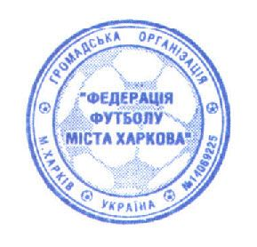
-начальник управління з питань фізичної Харкова
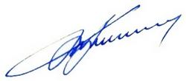
культури та спорту Харківської міської
Ради

Костянтин Курашов Олександр Тюрін

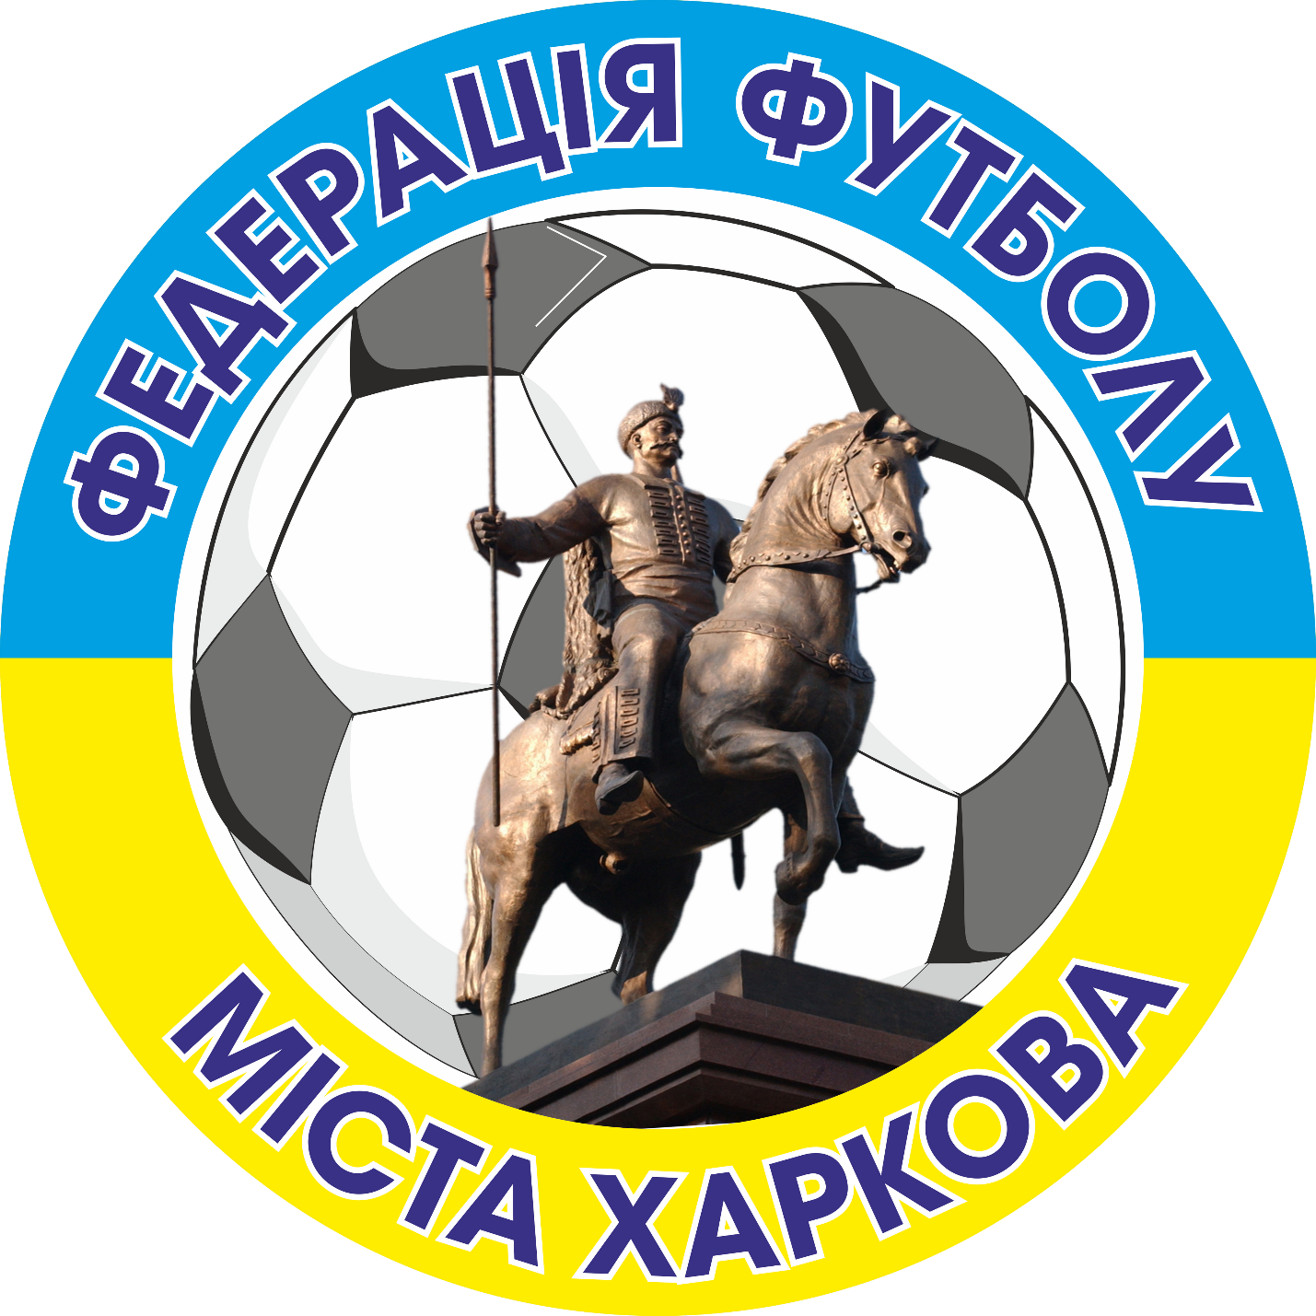

П О Л О Ж Е Н Н Я
про проведення
Кубку Харківської міської ради з футзалу

м. Харків – 2021

І. МЕТА ПРОВЕДЕННЯ

- Популяризація футболу серед мешканців м. Харкова;
- Широке залучення всіх верств населення м. Харкова до систематичних занять фізичною культурою та спортом, зміцнення здоров'я;
- Виховання підростаючого покоління на славних спортивних традиціях м. Харкова;
- Підвищення спортивної майстерності та виявлення здібних футболістів;
- Раціональне проведення дозвілля дітей у період зимових шкільних канікул;

ІІ. ТЕРМІН І МІСЦЕ ПРОВЕДЕННЯ

Матчі турніру проводяться у спортивних залах міста Харкова з 25 листопада 2021 року по 20 січня 2021 року, згідно з календарем проведення ігор, затвердженим Федерацією футболу м. Харкова (далі ФФМХ) та узгодженого з Управлінням з питань фізичної культури та спорту Департаменту у справах сім’ї, молоді та спорту Харківської міської ради ( далі Управління)

ІІІ. КЕРІВНИЦТВО ТУРНІРУ

3.1. Загальне керівництво турніром здійснює Управління спільно з
ФФМХ та Харківської обласної асоціації футзалу (далі ХОАФ)
3.2. Безпосереднє проведення турніру покладається на комітет дитячо-юнацького футболу ФФМХ, ХОАФ / далі Комітет / та головну суддівську колегію /далі ГСК/;

IV. УЧАСНИКИ ТА УМОВИ ПРОВЕДЕННЯ ТУРНІРУ

4.1. Турнір проводиться серед дитячих команд ДЮСЗ, ДЮФК,спортивних клубів, загальноосвітніх закладів, клубів за місцем проживання міста Харкова та Харківської області серед гравців 2010-2012 років народження (в трьох вікових групах).
4.2. Умови проведення змагань:
- Склад команди - 15 гравців та один тренер-представник.
- Заявки на участь у турнірі ( стандартного зразку у електронному та печатному вигляді) подаються до ГСК до 20.11.2021 року;
  - Дозаявки та переходи гравців протягом турніру не дозволяються.
  - Турнір проводиться згідно з Правилами гри у футзал у II етапи:
- перший етап з 25.11.2021-20.12.2021 року
- другий етап з 02.01.2022 - 20.01.2022 року
  - Гра складається з двох таймів по 20 хв. кожний (перерва 5 хв.)
  - У випадку нічийного результату у другому етапі турніру, для
виявлення переможця призначається серія післяматчевих 6-метрових ударів, які
пробиваються відповідно до вимог Правил гри у футзал.
4.7. У змаганнях приймають участь гравці-команд, які зареєстровані у ЕБД УАФ;
4.8. Систему проведення турніру визначає ГСК;

V. ВИЗНАЧЕННЯ ПЕРЕМОЖЦІВ

5.1. При рівності набраних очок перевага віддається команді, що має кращі результати в особистих зустрічах з конкурентом (конкурентами):
- Найбільше число перемог ;
- Краща різниця забитих і пропущених м’ячів ;
5.2. При рівності цих показників набирають сили показники:
- Найбільше число перемог в усіх зустрічах;
- Краща різниця забитих і пропущених м’ячів в усіх зустрічах;
- Найбільша кількість м’ячів забитих в усіх зустрічах.
5.3 При абсолютній рівності цих показників місця команд визначає жереб.

VI. НАГОРОДЖЕННЯ

6.1. Команди, які посіли призові місця, нагороджуються Кубками, дипломами та пам’ятними призами Харківської міської ради.
6.2. Учасники - переможці та призери турніру нагороджуються медалями та дипломами Харківської міської ради.
6.3. Кращі гравці нагороджуються дипломами та пам’ятними призами.

VII. ФІНАНСУВАННЯ

Витрати на організацію і проведення турніру за рахунок:
- Оплата харчування суддів та інших учасників змагань, придбання нагородної атрибутики та пам’ятних призів, оренда/ послуги/спортивних споруд, організації та проведення урочистої церемонії закриття змагань, нагородження переможців - частково за рахунок Управління з питань фізичної культури та спорту Департаменту у справах сім’ї, молоді та спорту Харківської міської ради;
- часткова фінансова підтримка – за рахунок ФФМХ та ХОАФ;

